2b)



Blast realiza búsquedas a partir del archivo fasta entregado, buscando coincidencias con otras especies. Para buscar similitudes trabaja con segmentos de las secuencias, no las utiliza de manera completa porque sería mucho más difícil poder encontrarlas.

Los valores estadísticos son los siguientes:

* *Score*: es un puntaje calculado a partir de las coincidencias encontradas en la secuencia y penalizadas por los huecos.
* *Expect (o E-value)*: es el número de alineaciones correctas esperadas a ser encontradas por azar, es decir, que cuanto menor sea el valor, menor será la posibilidad de que la secuencia haya sido correctamente alineada por azar, y por ende tendrá más chances de ser la secuencia correcta.
* *Identities*: es el mayor número de coincidencias obtenidas para un conjunto de secuencias alineadas, en el ejemplo, de una secuencia de 233 elementos de longitud, se obtuvo coincidencias en 303 elementos.
* *Positives*: este número representa la cantidad de aminoácidos que son exactamente iguales o funcionalmente similares.
* *Gaps*: Es el porcentaje de huecos que se produjeron al hacer el alineamiento de secuencias

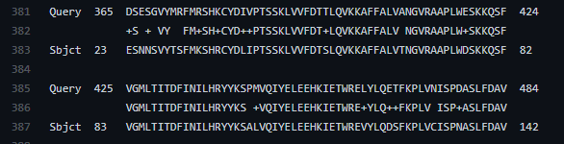

A la izquierda de cada fragmento de secuencia se encuentra el orden que posee el primer elemento del fragmento de secuencia en la secuencia original de la cual proviene, mientras que a la derecha se puede ver la posición del último elemento del fragmento de secuencia en la secuencia original que la contiene.

*Query* corresponde a la secuencia por la que se realizó la consulta, mientras que *Sbjct* es la secuencia encontrada en la búsqueda. En la línea del medio pueden observarse los elementos que coinciden entre ambos fragmentos de secuencias: si son iguales entonces se escribe el elemento que tienen en común, si no lo son, ese espacio queda en blanco. En el caso de la comparación de proteínas, el signo más (+) indica que los aminoácidos no son exactamente iguales, pero sí funcionalmente equivalentes.

6)

1. Este gen es miembro de la familia de proteínas AMPK (AMP-activated protein kinase). Las mutaciones en este gen se han asociado con el síndrome de Wolff-Parkinson-White, que es una afección en la cual existe una vía eléctrica adicional del corazón que lleva a períodos de frecuencia cardíaca rápida (taquicardia)  
   Seleccionamos este gen dado que recientemente LaMarcus Aldridge, ex-jugador de la NBA, fue diagnosticado con la condición y fue forzado a retirarse de la práctica competitiva de alto rendimiento.

Fuente: <https://www.ncbi.nlm.nih.gov/gene/51422>

<https://medlineplus.gov/spanish/ency/article/000151.htm>

<https://www.gigantes.com/nba/lamarcus-aldridge-retirada/>

1. En la base de datos en Ensembl, se pueden apreciar 287 genes ortólogos hallados en diversas especies del reino animal, las cuales se agrupan, según las categorías mostradas en la página, en las siguientes:

* **Primates**: humanos y sus parientes cercanos
* **Roedores y especies similares**: roedores, lagomorfos (caso ejemplar: conejo) y escandentios (caso ejemplar: tupaya o musaraña)
* **Laurasiatheria**: mamíferos placentarios originados en una antigua masa continental llamada Laurasia
* **Mamíferos placentarios:** diversas especies
* **Sauropsida**: reptiles y aves
* **Actinopterygii:** clase dominante de peces vertebrados

Se puede observar que en dicha base de datos también hay genes ortólogos en invertebrados

Fuente: <https://www.ensembl.org/Homo_sapiens/Gene/Compara_Ortholog?db=core;g=ENSG00000106617;r=7:151556124-151877125>

En la base de datos Gene del NCBI se pueden encontrar 247 genes ortólogos exclusivos de los vertebrados, subfilo de los cordados, que pertenecen a las siguientes categorías:

* **Aves**
* **Reptiles y otros**
* **Tortugas**
* **Lagartos**
* **Mamíferos**
* **Anfibios**
* **Condrictios**: peces con esqueleto de cartílago

Fuente:

<https://www.ncbi.nlm.nih.gov/gene/51422/ortholog/?scope=7776&term=PRKAG2#genes-tab>

En ambas bases de datos, las especies presentadas son vertebrados, por lo que podemos inferir que el gen PRKAG2 es un gen característico de los vertebrados.

1. Encontramos en la base de datos de Ensembl que cuenta con 35 transcriptos

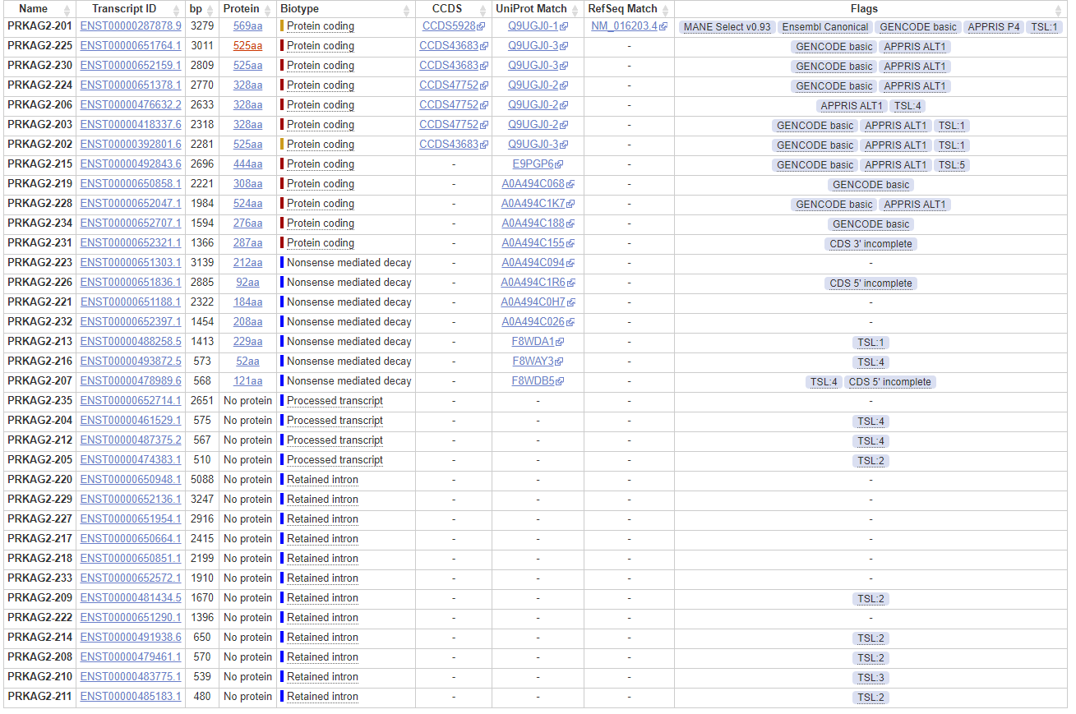

En la base de datos de NCBI este gen cuenta con 33 transcriptos, de los cuales 28 son *predicted*, y sólo 6 han sido revisados y verificados, ellos son:

* Variant e
* Variant b
* Variant a
* Variant d
* Variant f
* Variant c

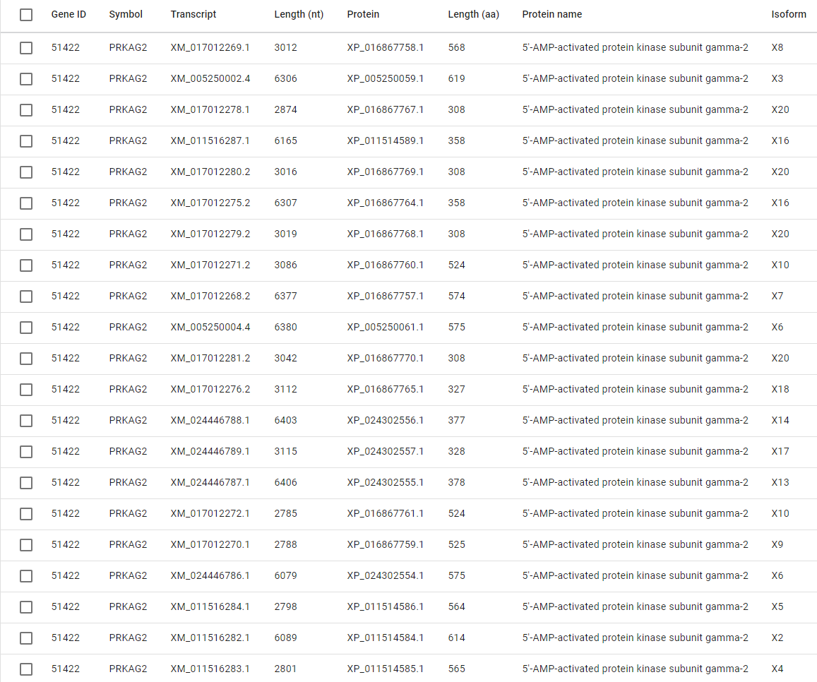

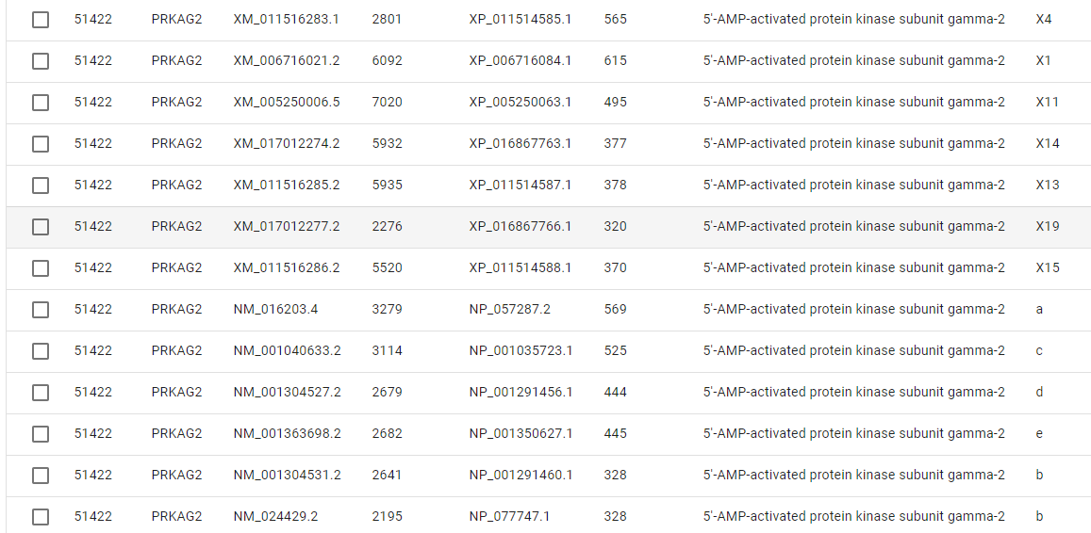

Fuentes:

<https://www.ncbi.nlm.nih.gov/nuccore/1890333412,1890300624,1890271246,1889702664,1889593824,1519313556,1370510321,1370510320,1370510319,1370510318,1370510317,1370510315,1370510314,1370510313,1370510312,1370510310,1370510309,1370510307,1370510305,1370510304,1370510303,1370510301,1370510300,1370510299,1034655827,1034655814,1034655810,1034655808,767947991,767947982,767947980,767947978,767947977>

<https://www.ensembl.org/Homo_sapiens/Gene/Splice?db=core;g=ENSG00000106617;r=7:151556124-151877125>

1. En la base de datos BioGrid podemos encontrar 45 artículos sobre las interacciones del producto génico del gen PRKAG2 con otros genes.

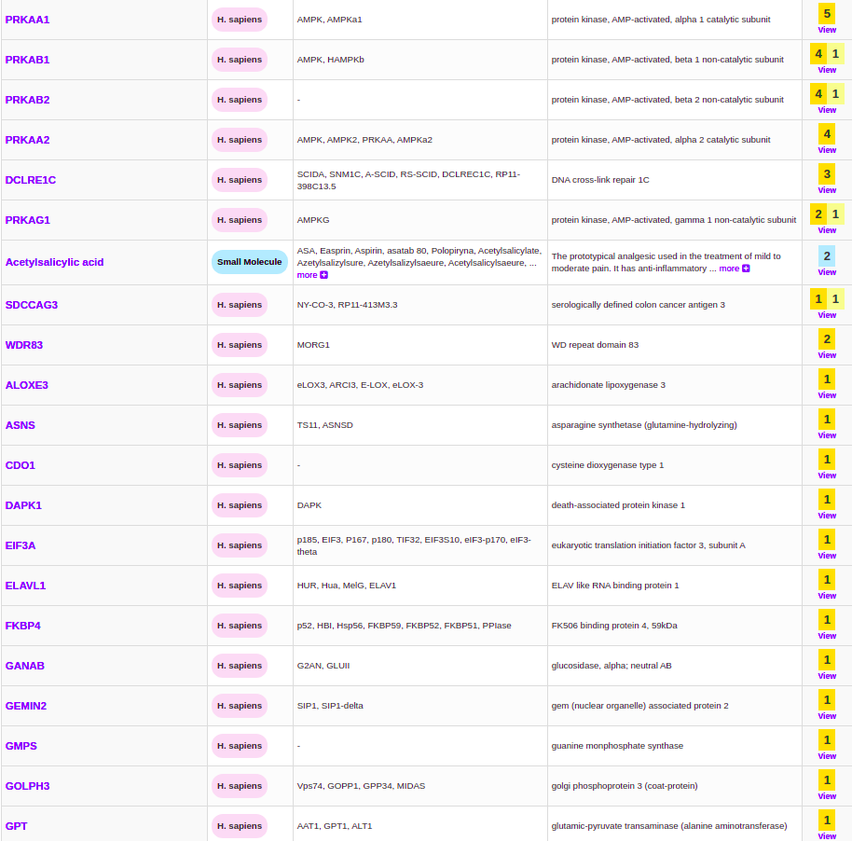

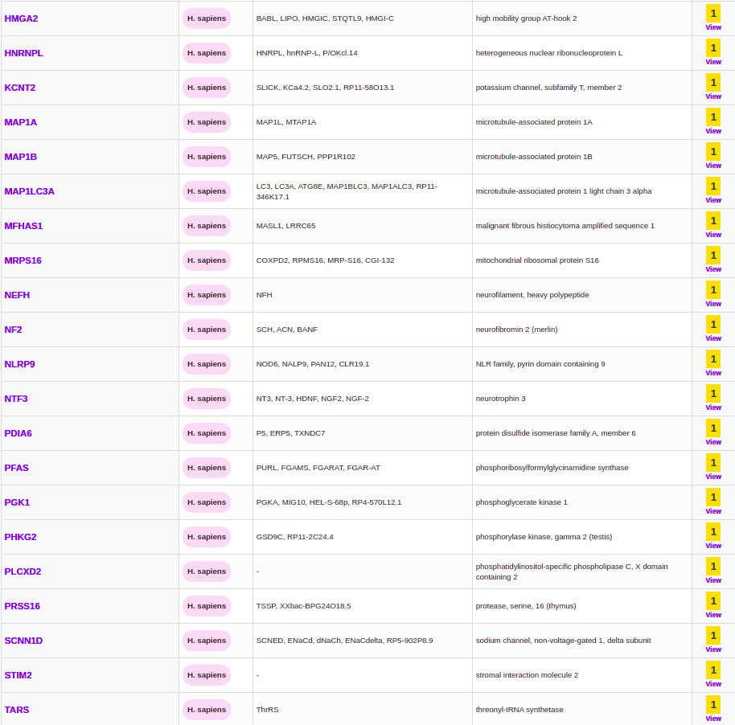

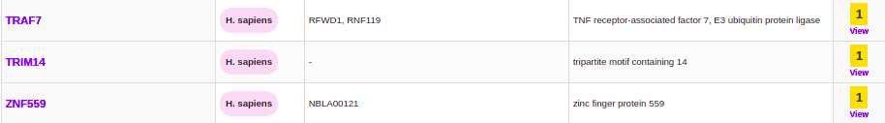

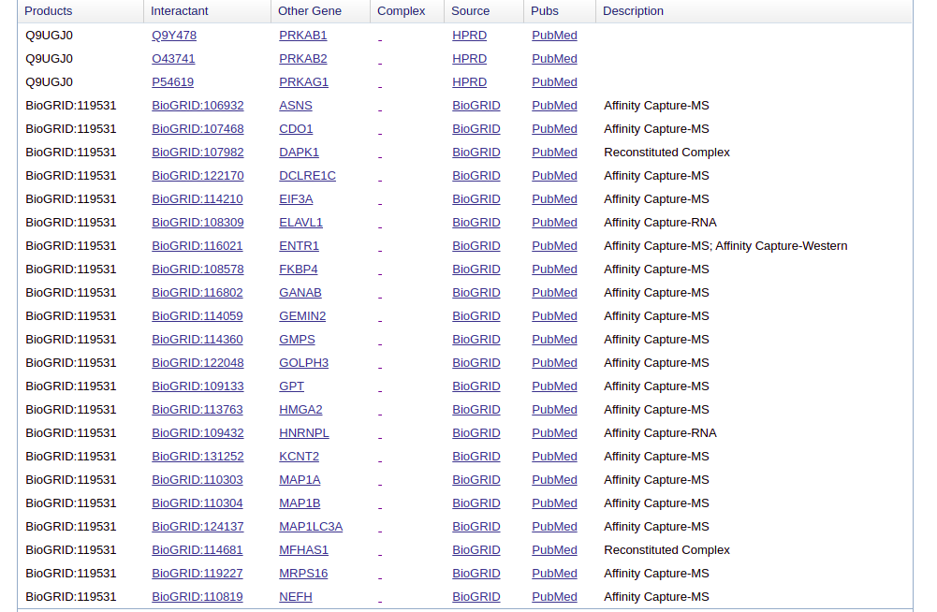

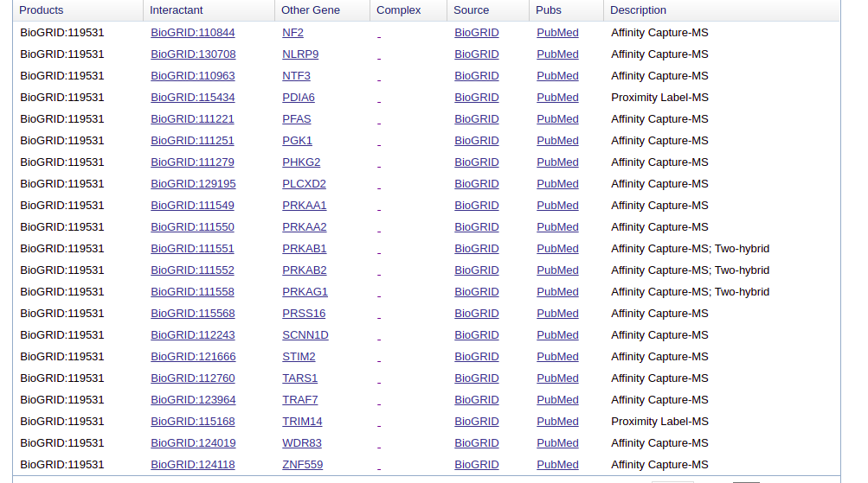

Una interacción especial que podemos notar es la que se encuentra con el ácido acetilsalicílico (aspirina), el cual es un químico

Fuentes:

<https://www.ncbi.nlm.nih.gov/gene/51422#interactions>

<https://thebiogrid.org/119531>

1. En la siguiente tabla se resume a qué componentes pertenece, en qué procesos participa y qué funciones posee el PRKAG2.

|  |  |  |
| --- | --- | --- |
| **Componentes** | **Procesos** | **Funciones** |
| Citoplasma | Proceso biosintético ATP | Unión a ADP (adenosine 5'-diphosphate) |
| Citosol | Activación de proteína quinasa | Unión a AMP |
| Nucleoplasma | Transporte de carnitina | Actividad de proteína quinasa AMP-activada |
| Núcleo | Respuesta celular a la inanición de glucosa | Unión a ATP (adenosine 5'-triphosphate) |
|  | Proceso biosintético de ácido graso | Actividad inhibidora de proteína quinasa cAMP-dependiente |
|  | Proceso metabólico del glucógeno | Actividad reguladora de proteína quinasa cAMP-dependiente |
|  | Transducción de señales intracelulares | Actividad reguladora de fosforilasa quinasa |
|  | Macroautofagia | Unión a proteína quinasa |
|  | Regulación negativa de la proteína quinasa cAMP-dependiente | Actividad de activación de proteína quinasa |
|  | Regulación negativa de la proteína quinasa | Actividad de regulación de proteína quinasa |
|  | Regulación positiva de la proteína quinasa |  |
|  | Regulación negativa de fosforilación de peptidil-treonina |  |
|  | Fosforilación de proteínas |  |
|  | Regulación de la actividad catalítica |  |
|  | Regulación del proceso biosintético de ácido graso |  |
|  | Regulación del proceso metabólico de ácido graso |  |
|  | Regulación de la oxidación de ácido graso |  |
|  | Regulación de la importación de glucosa |  |
|  | Regulación del proceso glucolítico |  |
|  | Regulación de la macroautofagia |  |
|  | Regulación de la transducción de señales por mediador de clase p53 |  |
|  | Proceso biosintético de esteroles |  |

Fuente: <https://www.ncbi.nlm.nih.gov/gene/51422#general-gene-info>

1. En la base de datos de KEGG se pueden hallar 15 diagramas asociados a las vías metabólicas en las que participa el producto génico del gen de interés, el PRKAG2.

* hsa04068 → FoxO signaling pathway
* hsa04152 → AMPK signaling pathway
* hsa04211 → Longevity regulating pathway
* hsa04213 → Longevity regulating pathway - multiple species
* hsa04371 → Apelin signaling pathway
* hsa04530 → Tight junction
* hsa04710 → Circadian rhythm
* hsa04714 → Thermogenesis
* hsa04910 → Insulin signaling pathway
* hsa04920 → Adipocytokine signaling pathway
* hsa04921 → Oxytocin signaling pathway
* hsa04922 → Glucagon signaling pathway
* hsa04931 → Insulin resistance
* hsa04932 → Non-alcoholic fatty liver disease
* hsa05410 → Hypertrophic cardiomyopathy

Fuente:

<https://www.genome.jp/dbget-bin/www_bget?hsa+PRKAG2>

1. Encontramos la variación rs121908990 que causa síndrome de Wolff-Parkinson-White y una afección del sistema de conducción cardíaca presente en la infancia y la ausencia de hipertrofia cardíaca

En el siguiente gráfico se muestra el resultado de un estudio de **ExAC** sobre la posesión de esta variante en distintos grupos étnicos

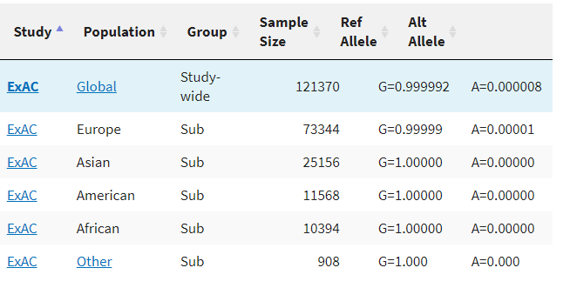

Fuente: <https://www.ncbi.nlm.nih.gov/snp/rs121908990>

<https://pubmed.ncbi.nlm.nih.gov/11748095/>